KUPNÍ SMLOUVA

Článek 1
Smluvní strany

Kupující: Krajská správa a údržba silnic Vysočiny, příspěvková organizace
se sídlem: Kosovská 1122/16, 586 01 Jihlava
zastoupený: Ing. Radovanem Necidem, ředitelem organizace
Osoba pověřená jednat jménem kupujícího ve věcech smluvních
IČO:
00090450 CZ00090450 Kraj Vysočina
DIČ:
Zřizovatel:
(dále jen „Kupující")
a

MTM Tech, s.r.o.
Prodávající:
se sídlem:
zapsán u
zastoupený:
IČO:
DIČ:
(dále jen „Prodávající")
Janovská 375, Horní Měcholupy, 109 00 Praha 10 Městského soudu v Praze, spisová značka C25943 Ing. Janem Votavou, jednatelem společnosti 60471417 CZ60471417
uzavřeli níže psaného dne, měsíce a roku ve smyslu ustanovení § 2079 a násl. zák. č. 89/2012 Sb., občanského zákoníku, ve znění pozdějších právních předpisů (OZ) tuto

Kupní smlouvu (dále jen „smlouva“),
kterou se prodávající za úplatu zavazuje odevzdat kupujícímu věc a převést na něj vlastnické právo k prodávané věci a kupující se zavazuje zaplatit prodávajícímu kupní cenu.

Článek 2
Předmět plnění
- Předmětem plnění dle této smlouvy je závazek prodávajícího odevzdat kupujícímu v místě plnění teleskopický sněhový pluh DP2L 38-47 - plast tak, jak je sjednáno dále.
- Označení dodávaného zboží:

1 ks - teleskopický sněhový pluh DP2L 38-47 - plast
- Prodávající se zavazuje při dodání zboží předat kupujícímu doklady nezbytné k převzetí a užívání zboží dle § 2087 až § 2094 OZ a to v českém jazyce. Prodávající prohlašuje, že dodané zboží je nové a nepoužívané, odpovídá platným technickým normám a předpisům výrobce. Kvalita zboží je potvrzena osvědčením o jakosti zboží od prodávajícího (případně od výrobce).

Článek 3
Místo plnění
  - Místo plnění:
Krajská správa a údržba silnic Vysočiny, příspěvková organizace, cestmistrovství Třebíč, Hrotovická 1102, Horka-Domky, 674 01 Třebíč 1
  - Osoby pověřené jednat jménem kupujícího ve věcech převzetí zboží, jakož i osoby pověřené jednat jménem prodávajícího ve věcech přijetí objednávky a k předání zboží jsou uvedeny v příloze A1 této smlouvy. Uvedené osoby jsou oprávněny za sebe určit své zástupce a není potřeba na jejich změnu uzavřít dodatek ke kupní smlouvě.
Článek 4
Kupní cena, platební podmínky
Cena za plnění
- Kupní cena zboží je sjednána následovně:
Cena v Kč bez DPH | 499 800,00
DPH 21% | 104 958,00
Cena celkem v Kč s DPH | 604 758,00

- Tato cena zahrnuje veškeré náklady spojené s předmětem smlouvy, tj. cenu zboží včetně dopravného do místa plnění, dokumentace a další související náklady. Uvedená cena je konečná a nepřekročitelná pro daný předmět smlouvy.
- Cena zahrnuje daně, cla, poplatky, případně další náklady spojené s realizací dodávky.
- Celkovou a pro účely fakturace rozhodnou cenou se rozumí cena včetně DPH.
- Smluvní strany se dohodly, že dojde-li v průběhu plnění předmětu této smlouvy ke změně zákonné sazby DPH stanovené pro příslušné plnění vyplývající z této smlouvy, je prodávající od okamžiku nabytí účinnosti změny zákonné sazby DPH povinen účtovat prodávajícímu platnou sazbu DPH. O této skutečnosti není nutné uzavírat dodatek k této smlouvě.

Článek 5
Doba a podmínky plnění
  - Prodávající je povinen odevzdat zboží do 7 pracovních dnů od účinnosti smlouvy.

Článek 6

Dodací podmínky
- Účastnící se vzájemně dohodli, že zboží bude dodáno prodávajícím kupujícímu, na místo plnění uvedené v pracovní dny v době od 07:00 do 15:00 hodin, není-li účastníky sjednáno jinak.
- Prodávající je povinen kupujícímu oznámit nejpozději 24 hodin předem termín dodání zboží.
- Prodávající splní svůj závazek dodat zboží v okamžiku, kdy toto zboží řádně a včas předá kupujícímu v místě nebo způsobem určeným podle odst. 3. 1., 5.1. a odst. 6. 1. této smlouvy.
- Oba účastnící se vzájemně dohodli, že zboží bude předáno na základě fyzické přejímky zboží uskutečněné mezi oprávněnými pracovníky prodávajícího a oprávněnými pracovníky kupujícího, přičemž výsledek fyzické přejímky zboží musí být vyznačen v dodacím nebo nákladním listě s podpisem oprávněné osoby.
- Prodávající je povinen v okamžiku předání zboží kupujícímu předat spolu se zbožím doklady, které jsou nutné k převzetí a k užívání zboží, zejména doklady stanovené obecně závaznými právními předpisy a dále pak i doklady v rozsahu stanoveném touto kupní smlouvou.
- Prodávající je povinen zboží opatřit takovým obalem pro přepravu, který zabezpečuje řádné uchování a ochranu zboží před jeho poškozením.
Článek 7
Platební podmínky
- Prodávajícímu vzniká právo účtovat kupujícímu kupní cenu za dodané zboží stanovenou ve smyslu odst. 4.1. této smlouvy okamžikem dodání zboží kupujícímu nebo prvním dnem prodlení kupujícího s převzetím dodávaného zboží ve smyslu této kupní smlouvy.
- Ke sjednané ceně bez DPH bude účtována daň z přidané hodnoty v zákonné výši; prodávající odpovídá za to, že sazba daně z přidané hodnoty je stanovena k aktuálnímu datu v souladu s platnými právními předpisy.
- Kupní cena bude stanovena a fakturována v souladu s platnými právními předpisy.
- Faktura musí mít náležitosti daňového dokladu v souladu s § 29 zákona č. 235/2004 Sb., o dani z přidané hodnoty, ve znění pozdějších předpisů (dále zákon o DPH). Fakturovaná částka je uhrazena dnem připsání dané částky na účet prodávajícího.
- Prodávající je oprávněn kupujícímu fakturovat smluvní cenu za dodávku, na základě protokolu, kterým si smluvní strany navzájem potvrdí, že požadovaná dodávka byla skutečně dodána v požadovaném rozsahu a kvalitě.
- Prodávající provede fakturaci nejpozději do 14 dnů po prokazatelném předání dodávky. Faktura bude splatná do 30 kalendářních dnů ode dne jejího doručení kupujícímu.
- Kupující přijímá i elektronické faktury, a to ve formátech XML nebo PDF. V takovém případě je prodávající povinen elektronickou fakturu zaslat kupujícímu na email ksusv@ksusv.cz
- Prodávající je povinen vrátit poskytnuté finanční prostředky nebo jejich část, pokud nedodrží sjednané podmínky nebo pokud mu jeho zaviněním byly poskytnuty neprávem nebo ve vyšší částce, než mu náležely. Vrácení bude provedeno ve lhůtě a způsobem stanoveným ve výzvě kupujícího.
- Bude-li kupující v prodlení s úhradou kupní ceny nebo jakékoli její části delším než 14 kalendářních dnů, má se za to, že tato smlouva byla porušena podstatným způsobem.
- Úhrada kupní ceny bude realizována bezhotovostním převodem na účet prodávajícího, který je správcem daně (finančním úřadem) zveřejněn způsobem umožňujícím dálkový přístup ve smyslu § 98 zákona o DPH.
- Pokud se po dobu účinnosti této smlouvy prodávající stane nespolehlivým plátcem ve smyslu ustanovení § 106a zákona o DPH, smluvní strany se dohodly, že kupující uhradí DPH za zdanitelné plnění přímo příslušnému správci daně. Kupujícím takto provedená úhrada je považována z uhrazení příslušné části smluvní ceny rovnající se výši DPH fakturované prodávajícím.
Článek 8
Smluvní pokuty
- Kupující je povinen objednané zboží ve sjednaném termínu a místě převzít nebo zajistit jeho převzetí. V případě prodlení kupujícího s převzetím zboží je kupující povinen zaplatit prodávajícímu smluvní pokutu ve výši 0,2 % z hodnoty kupní ceny zboží za každý den prodlení s převzetím zboží. Bude-li kupující v prodlení s převzetím zboží o více jak 14 kalendářních dní, má se za to, že tato smlouva byla porušena podstatným způsobem.

- Prodávající je povinen dodat zboží ve sjednaném termínu po účinnosti této smlouvy. V případě prodlení prodávajícího s dodáním zboží je prodávající povinen zaplatit kupujícímu smluvní pokutu ve výši 0,2% z hodnoty kupní ceny zboží za každý den prodlení nedodaného zboží. Bude-li prodávající v prodlení s předáním zboží o více jak 14 kalendářních dní, má se za to, že tato kupní smlouva byla porušena podstatným způsobem.
- Pro případ porušení uvedených smluvních povinností jsou mezi smluvními stranami sjednány dle § 2048 OZ tyto výše uvedené smluvní pokuty, jejichž sjednáním není dle § 2050 OZ dotčen nárok kupujícího na náhradu škody způsobené porušením povinnosti, zajištěné smluvní pokutou.
- Pohledávka kupujícího na zaplacení smluvní pokuty může být započítána s pohledávkou prodávajícího na zaplacení ceny.

Článek 9
Odpovědnost za vady
- Prodávající je povinen dodat zboží v množství, jakosti a provedení, jež určuje tato kupní smlouva, včetně příslušné technické dokumentace, platné EN, ČSN a technologické postupy. Jestliže prodávající poruší své uvedené povinnosti, vznikají kupujícímu nároky z odpovědnosti za vady, které se řídí ustanoveními § 2099 a násl. OZ.
- Kupující je oprávněn uplatnit nároky z odpovědnosti za vady zboží pouze písemným oznámením doručeným prodávajícímu.
- Prodávající poskytuje na zboží záruku za jakost v délce 24 měsíců. Záruční doba počíná běžet dnem dodání zboží kupujícímu.
- Reklamace a záruky uplatňuje kupující přímo u prodávajícího. Lhůta k odstranění vad na dodaném zboží je sjednána v trvání 10 dnů od písemného (elektronického) oznámení kupujícím.

Článek 10
Další ujednání
- Právní vztahy neupravené touto smlouvou se řídí právním řádem České republiky, zejména pak příslušnými ustanoveními občanského zákoníku.
- Prodávající potvrzuje, že se v plném rozsahu seznámil s rozsahem a povahou dodávky, že jsou mu známy veškeré technické, kvalitativní a jiné podmínky nezbytné k realizaci dodávky a že disponuje takovými kapacitami a odbornými znalostmi, které jsou k realizaci dodávky nezbytné. Současně prodávající prohlašuje, že na sebe přebírá nebezpečí změny okolností ve smyslu § 1765 OZ.
- Prodávající prohlašuje, že se před uzavřením smlouvy nedopustil v souvislosti s poptávkovém řízením sám nebo prostřednictvím jiné osoby žádného jednání, jež by odporovalo zákonu nebo dobrým mravům nebo by zákon obcházelo, zejména že nenabízel žádné výhody osobám podílejícím se na zadání veřejné zakázky, na kterou s ním zadavatel uzavřel smlouvu, a že se zejména ve vztahu k ostatním uchazečům nedopustil žádného jednání narušujícího hospodářskou soutěž.
- Prodávající prohlašuje, že i při plnění svého závazku bude respektovat obecně závazné předpisy a dodržovat zákaz jakékoli diskriminace zaměstnanců, zajistí rovné zacházení se zaměstnanci a neumožní výkon nelegální práce.
- Prodávající se zavazuje, že nebude plnění předmětu dodávky zboží, tak jak je definováno touto Smlouvou, realizovat v rozporu se zásadami sociální odpovědnosti, environmentální odpovědnosti a inovací ve smyslu zákona č. 134//2016 Sb., o zadávání veřejných zakázek v aktuálním znění. V rámci plnění předmětu Dodávky se tedy bude Prodávající v rámci svých reálných možností chovat tak, aby zohledňoval zachování rovných pracovních příležitostí, sociálního začleňování, důstojných pracovních podmínek a případně dalších sociálně relevantních hledisek, dále minimálního dopadu na životní prostředí, trvale udržitelného rozvoje, životní prostřední nezatěžujícího životního cyklu a případně dalších environmentálních hledisek a současně alternativy implementace nového nebo značně zlepšeného produktu, služby nebo postupu. Prodávající prohlašuje, že si je vědom skutečnosti, že Kupující zadal veřejnou zakázku v souladu se zásadami sociálně odpovědného zadávání veřejných zakázek, z tohoto důvodu se Prodávající zavazuje po celou dobu trvání Smlouvy zajistit důstojné pracovní podmínky a bezpečnost práce, dodržovat veškeré právní předpisy, zejména pak zákon č. 262/2006 Sb., zákoník práce, ve znění pozdějších předpisů (odměňování, pracovní doba, doba odpočinku mezi směnami, placené přesčasy) a zákon č. 435/2004 Sb., o zaměstnanosti, ve znění pozdějších předpisů, a to vůči všem osobám, které se na plnění Smlouvy podílejí a bez ohledu na to, zda bude Dodávka prováděna Prodávajícím či jeho poddodavatelem. Prodávající je povinen po dobu trvání Smlouvy, na vyžádání Kupujícího, předložit čestné prohlášení, v němž uvede jmenný seznam všech svých zaměstnanců, agenturních zaměstnanců, živnostníků a dalších osob, které realizovaly Dodávku v uplynulém období. V čestném prohlášení musí být uvedeno, že všechny osoby v seznamu uvedené jsou vedeny v příslušných registrech, zejména živnostenském rejstříku, registru pojištěnců České správy sociálního zabezpečení a mají příslušná povolení k pobytu v České republice a k výkonu pracovní činnosti. Dále zde bude uvedeno, že všechny tyto osoby byly proškoleny z problematiky bezpečnosti a ochrany zdraví při práci a že jsou vybaveny osobními ochrannými pracovními prostředky dle účinné právní úpravy. Zároveň je Prodávající, na vyžádání Kupujícího, povinen předložit čestné prohlášení o včasném a úplném plnění veškerých svých závazků vůči poddodavatelům, jejichž prostřednictvím Dodávku realizuje. Prodávající bere na vědomí, že tato prohlášení je Kupující oprávněn poskytnout příslušným orgánům veřejné moci České republiky. Kupující je oprávněn průběžně kontrolovat dodržování povinností Prodávajícího, a to i přímo u pracovníků vykonávajících Dodávku, přičemž Prodávající je povinen tuto kontrolu umožnit, strpět a poskytnout Kupujícímu veškerou nezbytnou součinnost k jejímu provedení.
- Stanoví-li oprávněná smluvní strana druhé smluvní straně pro splnění jejího závazku náhradní (dodatečnou) lhůtu, vzniká jí právo odstoupit od smlouvy až po marném uplynutí této lhůty, to neplatí, jestliže druhá smluvní strana v průběhu této lhůty prohlásí, že svůj závazek nesplní. V takovém případě může dotčená smluvní strana odstoupit od smlouvy i před uplynutím lhůty dodatečného plnění, poté, co prohlášení druhé smluvní strany obdržela.
- Kupující má dále právo bez předchozího písemného upozornění od smlouvy odstoupit:
- v případě podstatného porušení smlouvy dle odst. 8.1. a 8.2. této smlouvy; a nebo
- při zjištění, že technické parametry zboží neodpovídají požadavkům kupujícího; a nebo
- při zjištění, že zboží, které je předmětem plnění, není nové, je použité, zastavené, zapůjčené, zatížené leasingem nebo jinými právními vadami a porušuje práva třetích osob k patentu nebo k jiné formě duševního vlastnictví; a nebo
- v souvislosti s plněním účelu této smlouvy dojde ke spáchání trestného činu; a nebo
- bude-li zahájeno insolvenční řízení dle zákona č. 182/2006 Sb., o úpadku a způsobech jeho řešení, v platném znění, jehož předmětem bude úpadek nebo hrozící úpadek prodávajícího, prodávající je povinen tuto skutečnost oznámit neprodleně kupujícímu.
- dojde-li ze strany prodávajícího k porušení ustanovení dle odst. 12.1. a 12.2. v souvislosti s Nařízením Rady (EU) č. 833/2014 o omezujících opatřeních vzhledem k činnostem Ruska destabilizujícím situaci na Ukrajině, ve znění novely Nařízením Rady (EU) č. 2022/576.

Článek 11
Platnost a účinnost smlouvy
11.1. Tato smlouva je vyhotovena v elektronické podobě, přičemž obě smluvní strany obdrží její elektronický originál.
- Smlouva je platná dnem připojení platného uznávaného elektronického podpisu dle zákona
č. 297/2016 Sb., o službách vytvářejících důvěru pro elektronické transakce, ve znění pozdějších předpisů, do této smlouvy a jejích jednotlivých příloh, nejsou-li součástí jediného elektronického dokumentu (tj. do všech samostatných souborů tvořících v souhrnu Smlouvu), a to oběma smluvními stranami.

- Smlouva nabývá účinnosti dnem jejího uveřejnění v informačním systému veřejné správy Registru smluv.
Článek 12
Zvláštní ustanovení
- Prodávající se zavazuje v rámci plnění této smlouvy nerealizovat ani přímý ani nepřímý nákup či dovoz zboží uvedeného v Nařízení Rady (EU) č. 833/2014 o omezujících opatřeních vzhledem k činnostem Ruska destabilizujícím situaci na Ukrajině, ve znění novely Nařízením Rady (EU) č. 2022/576.
- Prodávající se zavazuje v rámci plnění této smlouvy nevyužívat v rozsahu vyšším než 10% ceny poddodavatele, který je:
- fyzickou či právnickou osobou nebo subjektem či orgánem se sídlem v Rusku,
- právnickou osobou, subjektem nebo orgánem, který je z více než 50 % přímo či nepřímo vlastněn některým ze subjektů uvedených v písmeni a) tohoto odstavce, nebo
- fyzickou nebo právnickou osobou, subjektem nebo orgánem, který jedná jménem nebo na pokyn některého ze subjektů uvedených v písmeni a) nebo b) tohoto odstavce.
- Ke změně ustanovení dle odst. 10.7. písm. f) a odst. 12.1. a 12.2. může dojít pouze v rámci novelizace Nařízení Rady (EU) č. 833/2014 o omezujících opatřeních vzhledem k činnostem Ruska destabilizujícím situaci na Ukrajině, v aktuálním znění novely Nařízením Rady (EU) č. 2022/576, a to formou písemného dodatku k této kupní smlouvě.
Článek 13
Závěrečná ustanovení
- Tato smlouva podléhá zveřejnění dle zákona č. 340/2015 Sb. o zvláštních podmínkách účinnosti některých smluv, uveřejňování těchto smluv a o registru smluv (zákon o registru smluv), v platném a účinném znění.
- Prodávající souhlasí se zveřejněním případných informací o této smlouvě dle zákona č. 106/1999 Sb. o svobodném přístupu k informacím, v jeho platném znění, či se zveřejněním smlouvy v souladu s povinnostmi Kupujícího za podmínek vyplývajících z příslušných právních předpisů, zejména souhlasí se zveřejněním smlouvy včetně všech jejich změn a dodatků, výše skutečně uhrazené ceny na základě smlouvy a dalších údajů na profilu Kupujícího a v registru smluv dle zákona č. 340/2015 Sb. o zvláštních podmínkách účinnosti některých smluv, uveřejňování těchto smluv a o registru smluv (zákon o registru smluv). Smlouvu bude dle vůle smluvních stran na profilu zadavatele a v registru smluv v souladu s příslušnými právními předpisy, zejména ve lhůtách stanovených příslušnými právními předpisy, zveřejňovat Kupující.
- Smluvní strany se dohodly, že případné spory vzniklé z této smlouvy budou přednostně řešit smírnou cestou.
- Prodávající není oprávněn postoupit jakékoliv pohledávky za Kupujícím vzniklé z této smlouvy či v souvislosti s touto smlouvou na třetí osobu bez předchozího písemného souhlasu Kupujícího.
- Změny a doplňky této smlouvy lze provádět pouze vzestupně číslovanými, písemnými, oběma Smluvními stranami podepsanými dodatky, které se stanou nedílnou součástí této smlouvy.
- Obě smluvní strany potvrzují autentičnost této smlouvy a prohlašují, že si smlouvu přečetly, s jejím obsahem souhlasí, že smlouva byla sepsána na základě pravdivých údajů, z jejich pravé
Krajská správa
a údržba silnic Vysočiny  Teleskopický sněhový pluh | Číslo smlouvy kupujícího: ZMR-DO-159-2025 Číslo smlouvy prodávajícího:

a svobodné vůle a nebyla uzavřena v tísni za jednostranně nevýhodných podmínek.
Nedílnou součástí smlouvy jsou následující přílohy:
Příloha A1 - Údaje, které jsou součástí ujednání a nebudou zveřejněny v Registru smluv Příloha A2 - Cenová nabídka
NA DŮKAZ SVÉHO SOUHLASU S OBSAHEM TÉTO SMLOUVY K NÍ SMLUVNÍ STRANY PŘIPOJILY SVÉ UZNÁVANÉ ELEKTRONICKÉ PODPISY DLE ZÁKONA Č. 297/2016 SB., O SLUŽBÁCH VYTVÁŘEJÍCÍCH DŮVĚRU PRO ELEKTRONICKÉ TRANSAKCE, VE ZNĚNÍ
POZDĚJŠÍCH PŘEDPISŮ.
V Praze dne: viz podpis | V Jihlavě dne: viz podpis
Digitálně podepsal Ing. Jan Votava  Datum: 2025.11.14 14:11:00+01'00' | Digitálně podepsal Ing. Radovan Necid Datum: 2025.11.18 19:24:25 +01 '00'
Ing. Jan Votava, jednatel společnosti MTM Tech s.r.o. | Ing. Radovan Necid, ředitel organizace Krajská správa a údržba silnic Vysočiny, příspěvková organizace

Stránka 7 z 8

Příloha A1
Údaje, které jsou součástí ujednání a nebudou zveřejněny v Registru smluv:

Krajská správa a údržba silnic Vysočiny, příspěvková organizace
IČO: 00090450
Číslo účtu:
Osobou pověřenou jednat jménem kupujícího ve věcech zpracování objednávky a k převzetí zboží:

Jméno, příjmení:
tel.: +420 , e-mail: @ksusv.cz
Uvedená osoba pověřená jednat jménem kupujícího je oprávněna k jednání za sebe pověřit zástupce.

Obchodní firma:

MTM Tech s.r.o.
IČO: 60471417
Číslo účtu:
Osobou pověřenou jednat jménem prodávajícího ve věcech přijetí objednávky a k předání zboží: Jméno, příjmení: ; tel.: +420 ; e-mail: @mtmtech.cz
Uvedená osoba pověřená jednat jménem prodávajícího je oprávněna k jednání za sebe pověřit zástupce.


Nabídka sněhového pluhu
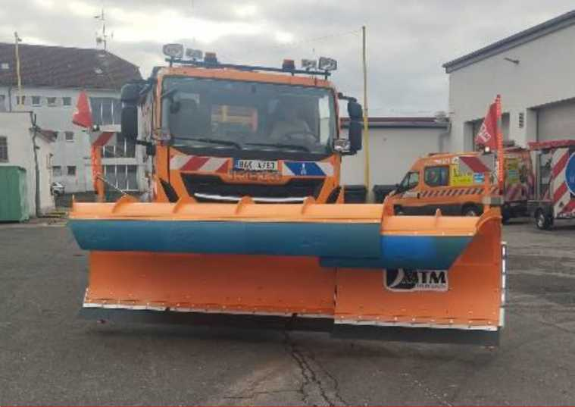

1 kus teleskopického sněhového pluhu
DP2L 38-47 - plast

Identifikační údaje o dodavateli:
MTM Tech s.r.o.
Janovská 375
109 00 Praha 10 - Horní Měcholupy
IČ:60471417
DIČ: CZ60471417
Společnost zapsána u Městského soudu v Praze, oddíl C, vložka 25943
jednající osoba: Ing. Jan Votava - jednatel


Technický popis dodávky a fotodokumentace
Obecný popis teleskopického sněhového pluhu DP2L 38-47 plast
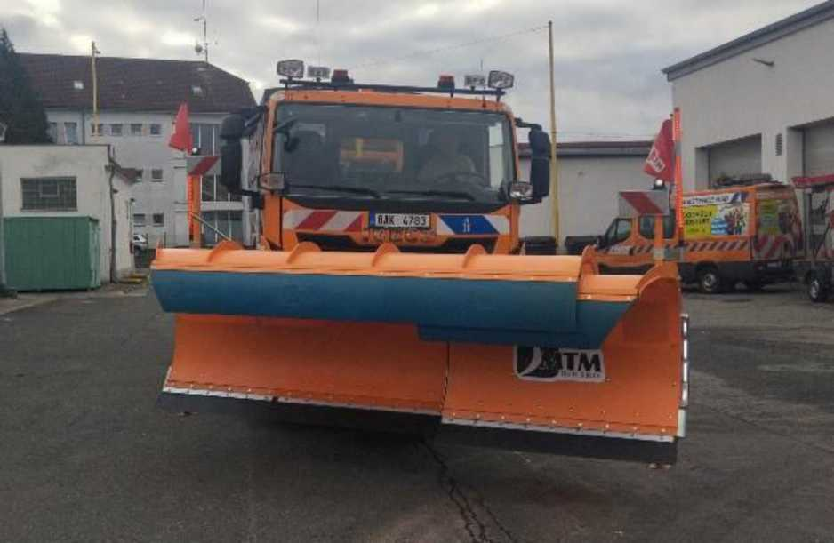

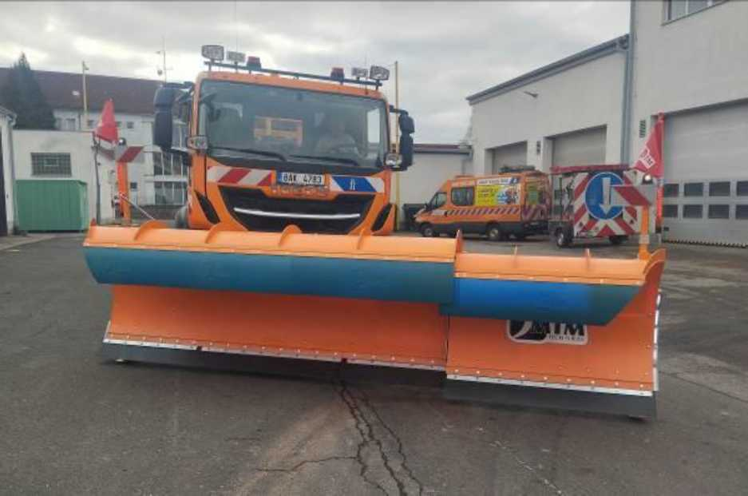

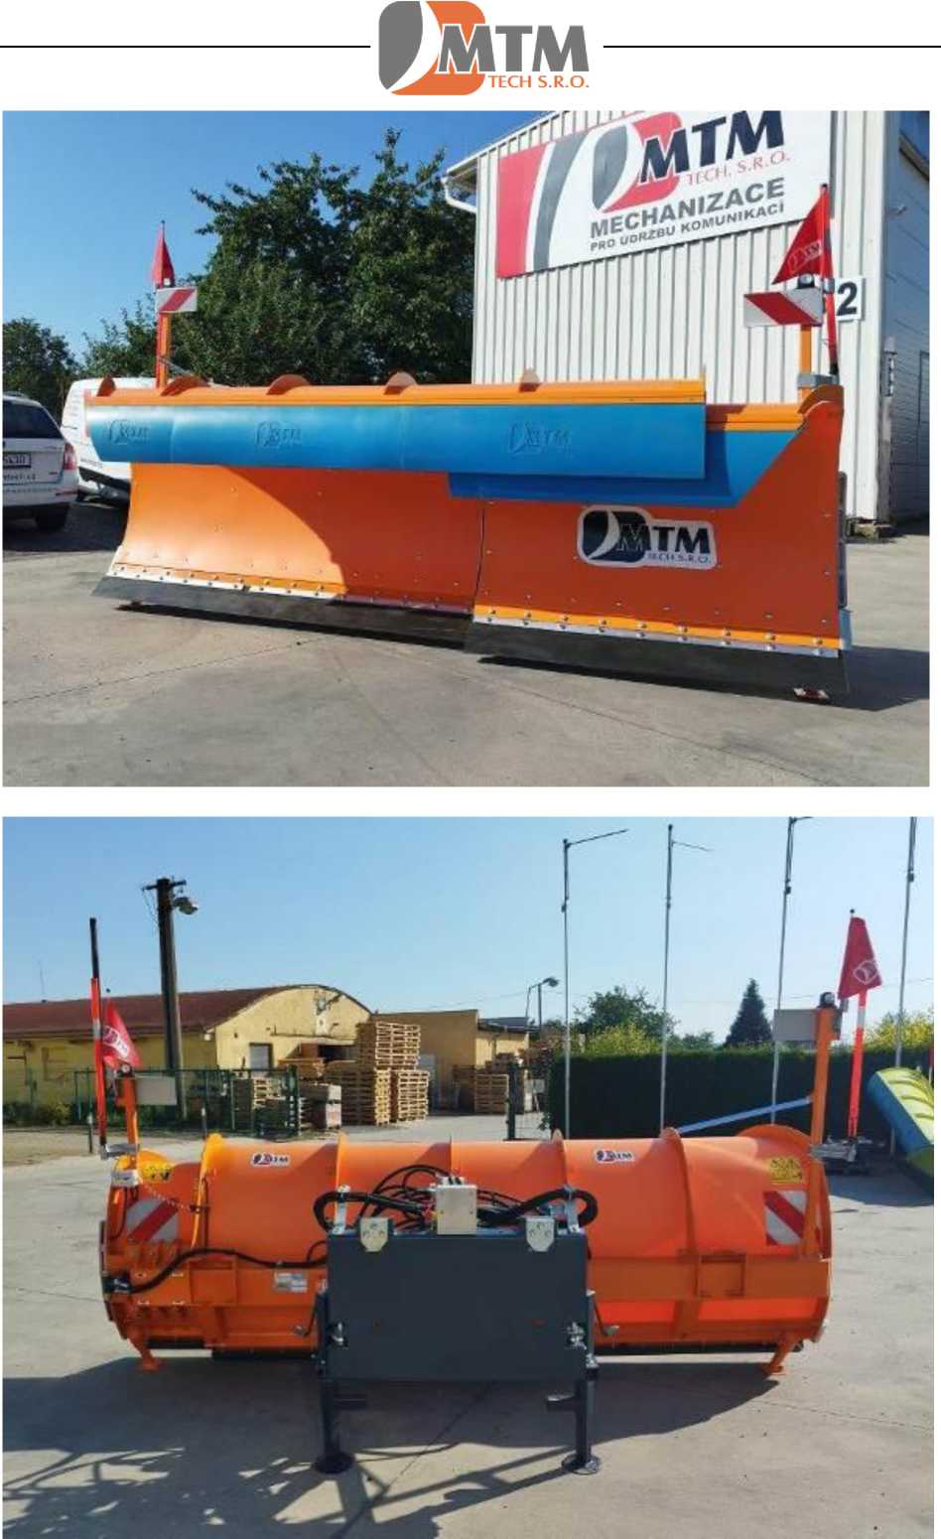

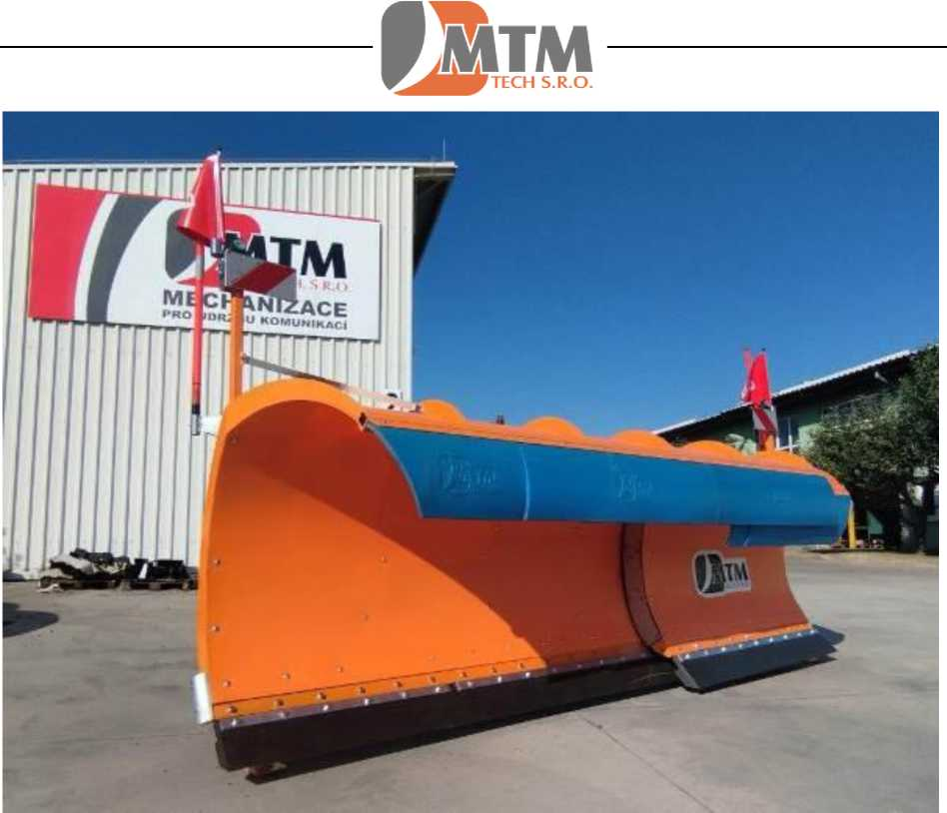
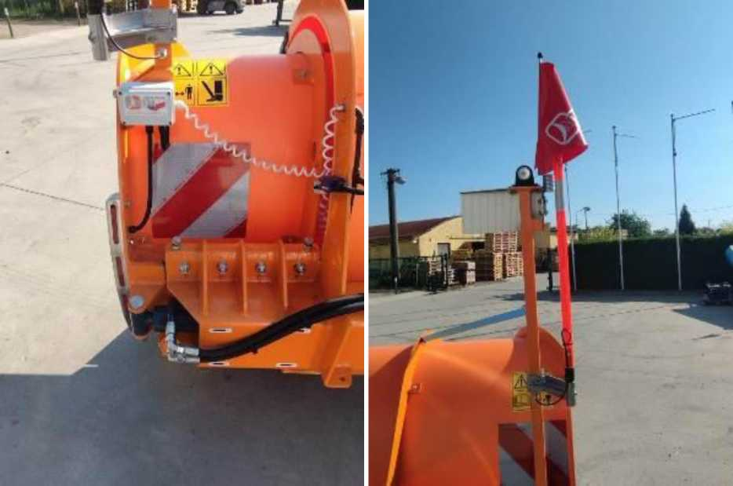
Boční prosvětlená hrana v ceně Prosvětlené obrysové tyče v ceně
Pozn.: Všechny zde uvedené fotky mají pouze informativní charakter a mohou se v některých detailech lišit od konkrétního nabízeného provedení

Technická charakteristika sněhového pluhu :
Jedná se o středně těžké sněhové pluhy pro úklid rychlostních komunikací, dálnic, vozovek s více jízdními pruhy, silnic I tříd s odpovídajícími provozními parametry a kvalitou povrchu atp.
Cílem řešení bylo zavést na trh ČR sněhový pluh klasického tvaru s možností plynulé změny šířky záběru během jízdy a práce vozidla.
To vede k výraznému snížení transportních rozměrů radlice a navíc zvýšení pracovních možností pluhování z hlediska pracovní šířky sněhového pluhu.
Z tohoto důvodu je vlastní sněhová radlice řešena jako ocelová svařovaná nosná konstrukce s vloženým teleskopickým systémem roztahování.
Proti bočním rázům je jištěn systémem by pasů v hydraul soustavě.
U tohoto typu sněhového pluhu je vlastní štít radlice vyroben z probarveného plastu Pluh dodáván s břity dle požadavku zákazníka - zde břity vulkolanové tvaru kopýtko , břity lze event. dle potřeby měnit. V případě použití břitu ocelového nebo Kueper Kombi S36 je vlastní břit podložen a spojen s radlicí přes tlumící plastový polyuretanový člen k lepšímu zabezpečení absorpce rázů radlicí.
Pluh lze připojit na hydraul soustavu vozu, ev. lze dodat samostanou el. hydraulickou centrálu s ovládacím pultem.
Centrální nosný systém umožňující sledování příčného sklonu vozovky a dokonalé kopírování terénu, naopak v transportní poloze je pluh pevně fixován a mechanicky zajištěn. Vlastní radlice při práci pak je vybavena zajištěním (rotací kolem vodorovné osy) s automatickým návratem radlice do prac. Polohy (pomocí dusíkového akumulátoru s možnou regulací tuhosti)
To umožňuje sněhovému pluhu bezpečně překonávat bez poškození překážky o výšce cca 80 mm
Pluh je dodáván s výškově nastavitelnými opěrnými vodícími koly s automatickou regulací výšky nastavení při ojíždění břitu a s automatickou regulací přítlaku břitu na vozovku.
Na přání možno formou příplatku dodat hydromechanický akumulátor pro regulaci přítlaku sněhového pluhu na vozovku.
Upínací deska dle požadavku zákazníka dodávána dle normy DIN , ev.
ČSN EN 15 432 - 1 event. SSAZ atp. dle konkrétních požadavků zákazníka.
Elektrické osvětlení sněhového pluhu možno volit pro připojení na 12 V event.
24 V . Osvětlení řešeno s dvojnásobnou svítivostí oproti klasickému žárovkovému osvětlení, se zárukou životnosti 24 měsíců.
POZOR - Základní podmínky pro připojení sněhového pluhu na vozidlo :
Pro montáž sněhového pluhu na vozidlo je třeba aby toto bylo jednoznačně vybaveno :
I.
Upínací deskou DIN 76 060 vel. 5 event. ČSN EN 15 432 - 1 ( nutno upřesnit při objednání )
II.
Vozidlo musí být vybaveno přední nápravou s užitečnou hmotností min. 9 000 kg.
III.
Vozidlo musí být vybaveno komunální pohonnou hydraulikou a pro okruhy pluhu takto : takto :
Okruh pro ovládání radlice - oddělený od okruhu pohonu nástavby, má samostatné čerpadlo

/ průtok 20 l/min při tlaku 160 bar/ je vybaven tlakovou regulací a umožňuje tyto funkce radlice :
- zvedání a spouštění radlice v této sekci požadujeme dodat jednoznačně „sedlové ventily „
- pevná a plovoucí poloha radlice
- stranové přetáčení radlice
- plynulé příčné přetáčení radlice/ nastavení úhlu břitu /
- teleskopický plynulý výsuv levého elementu radlice
- teleskopický plynulý výsuv pravého elementu sněhové radlice
- hydraulické nadlehčování sněhového pluhu s možností plynulého nastavení nadlehčovacího tlaku v rozmezí 5 - 115 bar
Okruhy budou jištěny bezpečnostními ventily zabraňujícími poškození čerpadla Okruhy musí být vybaveny nouzovým ovládáním pro případ poruchy dálkového ovládání v kabině vozidla
Všechny funkce hydraulického systému budou ovládány prostřednictvím dálkového ovládání z kabiny řidiče, včetně proporcionálního nastavení hydraulického nadlehčování pluhu
Hydraulické vývody pro připojení sněhového pluhu / 4 páry rychlospojek a rychlospojka přepadu do nádrže / budou umístěny vpředu u upínací desky nosiče
IV.
El zásuvkou 7-mi polovou pro připojení obrysového osvětlení LED 24 V sněhového pluhu
umístěnou v prostoru upínací desky DIN 76 060
V.
Vozidlo musí být vybaveno dvojicí sdružených pracovních světlometů pro případ nesení sněhového pluhu odpovídající předpisům o provozu na pozemních komunikacích Vozidlo musí být vybaveno na střeše kabiny dvěma výstražnými majáky oranžové barvy.
Majáky musí být schváleného typu.
Pokud nebude vozidlo příslušně vybaveno nenese MTM Tech, s.r.o. odpovědnost za kompatibilitu sněhového pluhu a vozidla.
V případě ,že vozidlo takto vybaveno není je možné po dohodě vozidlo dovybavit potřebnými prvky. Toto je řešeno samostatně samostatnou fakturou, ev. samostatnou objednávkou
servisních prací na vozidle.

Technická data :
Zdroj tlaku hydraul systém nosného vozidla
Pracovní průtok průtok (l/min) | 15 až 20 l/min
Max. pracovní tlak | 160 až 180 bar
Hydraulický olej | HM 32
Vzdálenost břitu od vozovky v přepravní poloze | 400 mm
Maximální výška překážky | 100 mm
Hmotnost DP2L 38-47 | 1360 kg

Rozměry : Zasunutý stav
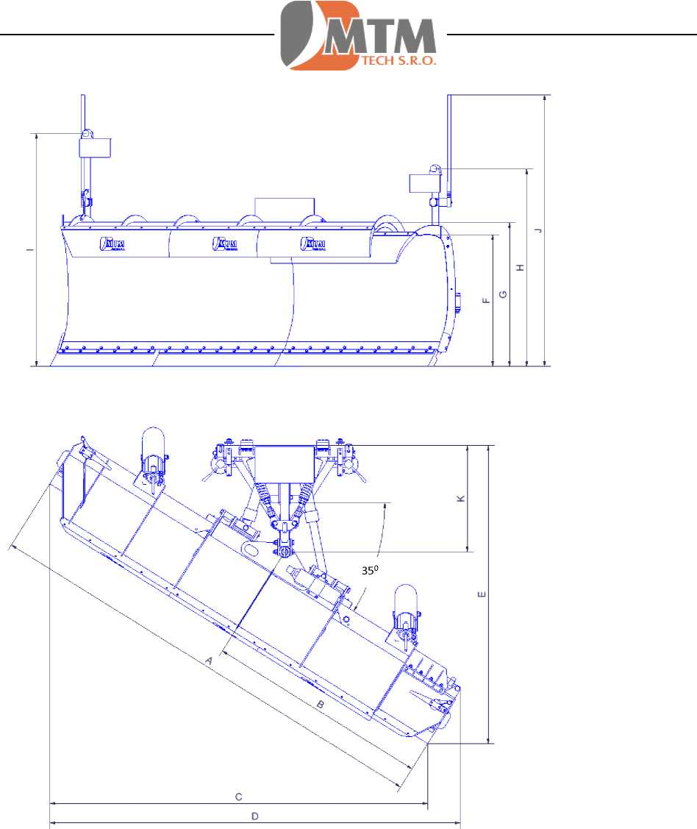
Vysunutý stav :

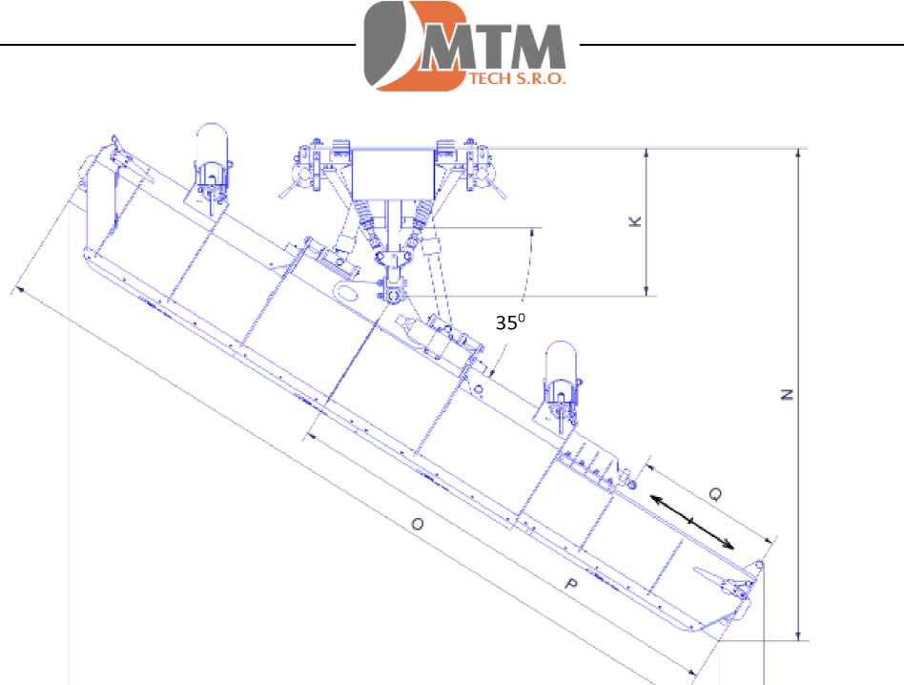
 | M
Rozměry (mm) |  | DP2L 38-47
A | Délka břitu, zasunutý stav | 3800
B | Vzdálenost od středu pluhu po levý okraj, zasunutý stav | 1850
C | Záběr břitu, zasunutý stav | 3130
D | Šířka pluhu, zasunutý stav | 3400
E | Délka pluhu, zasunutý stav | 2480
F | Výška výsuvné části | 1100
G | Výška základní části | 1200
H | Výška po levé osvětlení | 1650
I | Výška po pravé osvětlení | 1950
J | Výška po lumifog | 2260
K | Vzdálenost těžiště od desky | 970
L | Záběr břitu, vysunutý stav | 3890
M | Šířka pluhu, vysunutý stav | 4160
N | Délka pluhu, vysunutý stav | 2960
O | Délka břitu, vysunutý stav | 4700
P | Vzdálenost od středu pluhu po levý okraj, vysunutý stav | 2750
Q | Vysunutí teleskopické části o | 900

L

Nabídková cena, platební podmínky a dodací lhůta
Cena stanovena CIP libovolné středisko KSÚSV, včetně montáže na vozidlo. Cena je stanovena za provedení předmětu plnění absolutní částkou v českých korunách. V ceně jsou zahrnuty veškeré DPH a jiné daně, zahrnuto přepravné včetně pojištění spojeného s přepravou na místo plnění, dále jsou pak v ceně zahrnuty náklady na veškeré nabídnuté služby včetně zaškolení obsluhy a další náklady spojené s předáním kompletního předmětu zakázky. Cenová nabídka je stanovena jako nejvýše přípustná a nepřekročitelná. Cena je dle požadavku zadavatele uváděna v Kč, a to bez DPH, výše DPH a s DPH. Všechny ceny jsou platné po celou dobu realizace zakázky. Cena vychází z Technického popisu zařízení uvedného v této nabídce
Pluh je opatřen v ceně zesíleným vulkolanovým břitem
1 kus teleskopického sněhového pluhu DP2L 38-47 plast bez DPH Kč
Sleva na skladový kus bez DPH Kč
1 kus telesk. sněhového pluhu DP2L 38-47 plast po slevě bez DPH Kč

Platební podmínky
100% ceny vč. DPH do 30dnů po dodání

Dodací lhůta
do cca 3 týdnů

Délka, rozsah a podmínky záručního a pozáručního servisu
servisní místa pro záruční a pozáruční servis nástaveb :
MTM Tech s.r.o.,
středisko Veselice
679 13 Sloup v Moravském Krasu

RAMOS KOO, s.r.o.
U Bílé haldy 1264
337 01 Rokycany

Servis poskytován servisními vozy na dvoře zákazníka. Servis je zajišťován dle individuální dohody se zákazníkem do 48 h nebudeli dohodnuto jinak
Servis je zajišťován na základě telefonické nebo faxové výzvy s tím, že servis je možno realizovat i přímo u zákazníka. Výjezd servisního vozidla je podmíněn písemným potvrzením žadatele o servisní zásah.
Popis postupu při reklamacích, podmínky odstranění vad
Při jakýchkoliv servisních nárocích je třeba nejprve telefonicky vyrozumět příslušné servisní středisko. Pokud nestačí poradenská činnost po telefonu, je třeba potvrdit nahlášení servisního případu faxem, a to vždy kdy je třeba osobní zásah servisního technika. Následuje dohoda servisního technika se zákazníkem, jakým způsobem bude nejlépe servisní zásah provést.
Výjezdy servisních vozů ze shora uvedených adres po telefonickém oznámení závady a jejím upřesnění. Záruka se nevztahuje na spotřební materiál (maziva, oleje, břity, barvy, žárovky, pojistky)

Záruka
24. měsíců od předání stroje

Platnost nabídky
Do vyprodání skladového kusu
V Praze dne 19.09.2025

